ama : Ahmad Toyib Ramadhani

NPM : 180403010028

Tugas : Praktikum Pemograman Basis Data (3)

1. SOURCE CODE JAVA

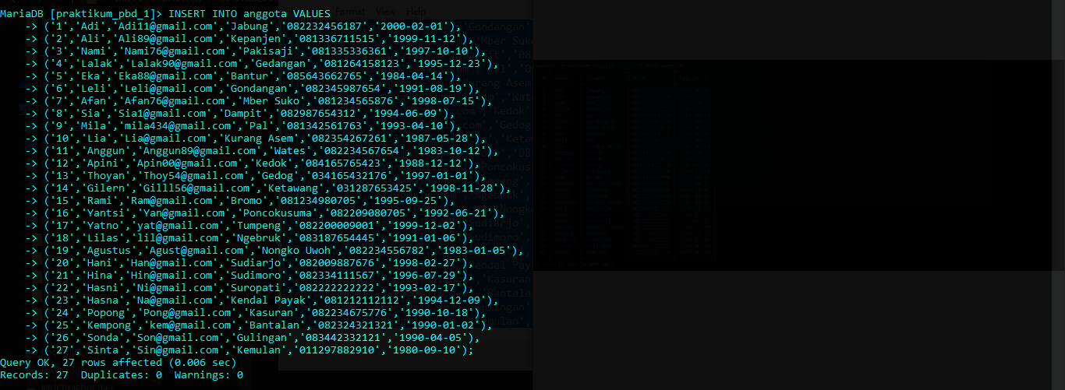

1. Menampilkan Semua Field dan Record di Tabel anggota

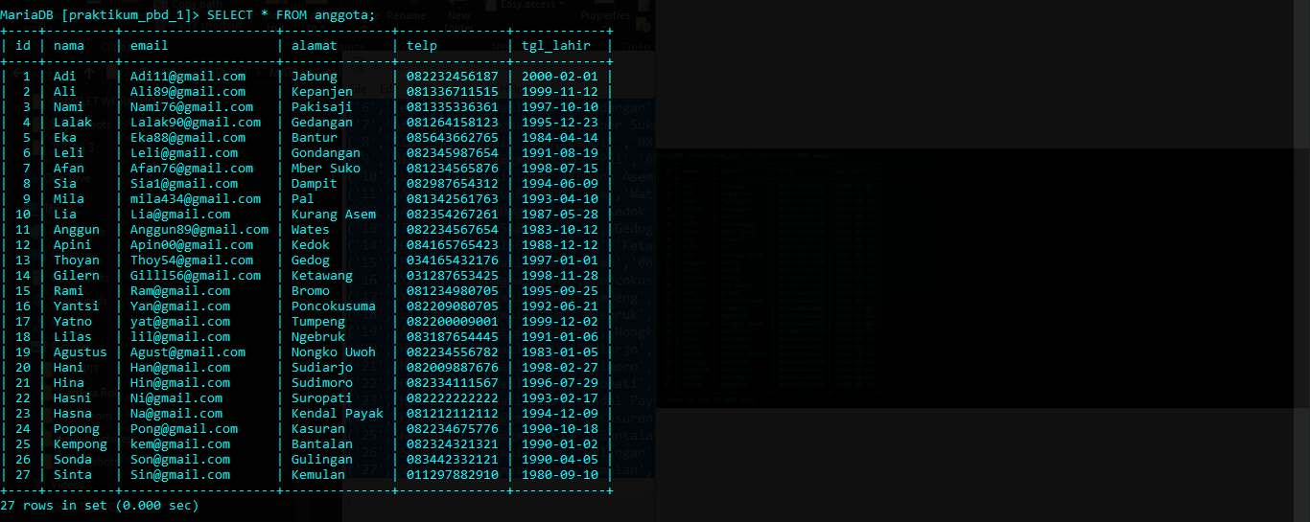

1. Menampilkan data yg berumur 30<20 (29-21 Tahun) tanpa tambahan Field Umur

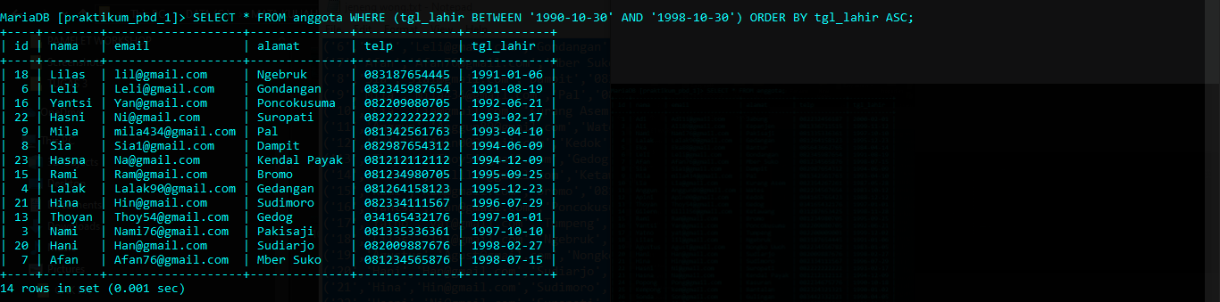

\*menggunakan SELECT BETWEEN

1. Menampilkan data umur tertua / paling lama



\*menggunakan LIMIT